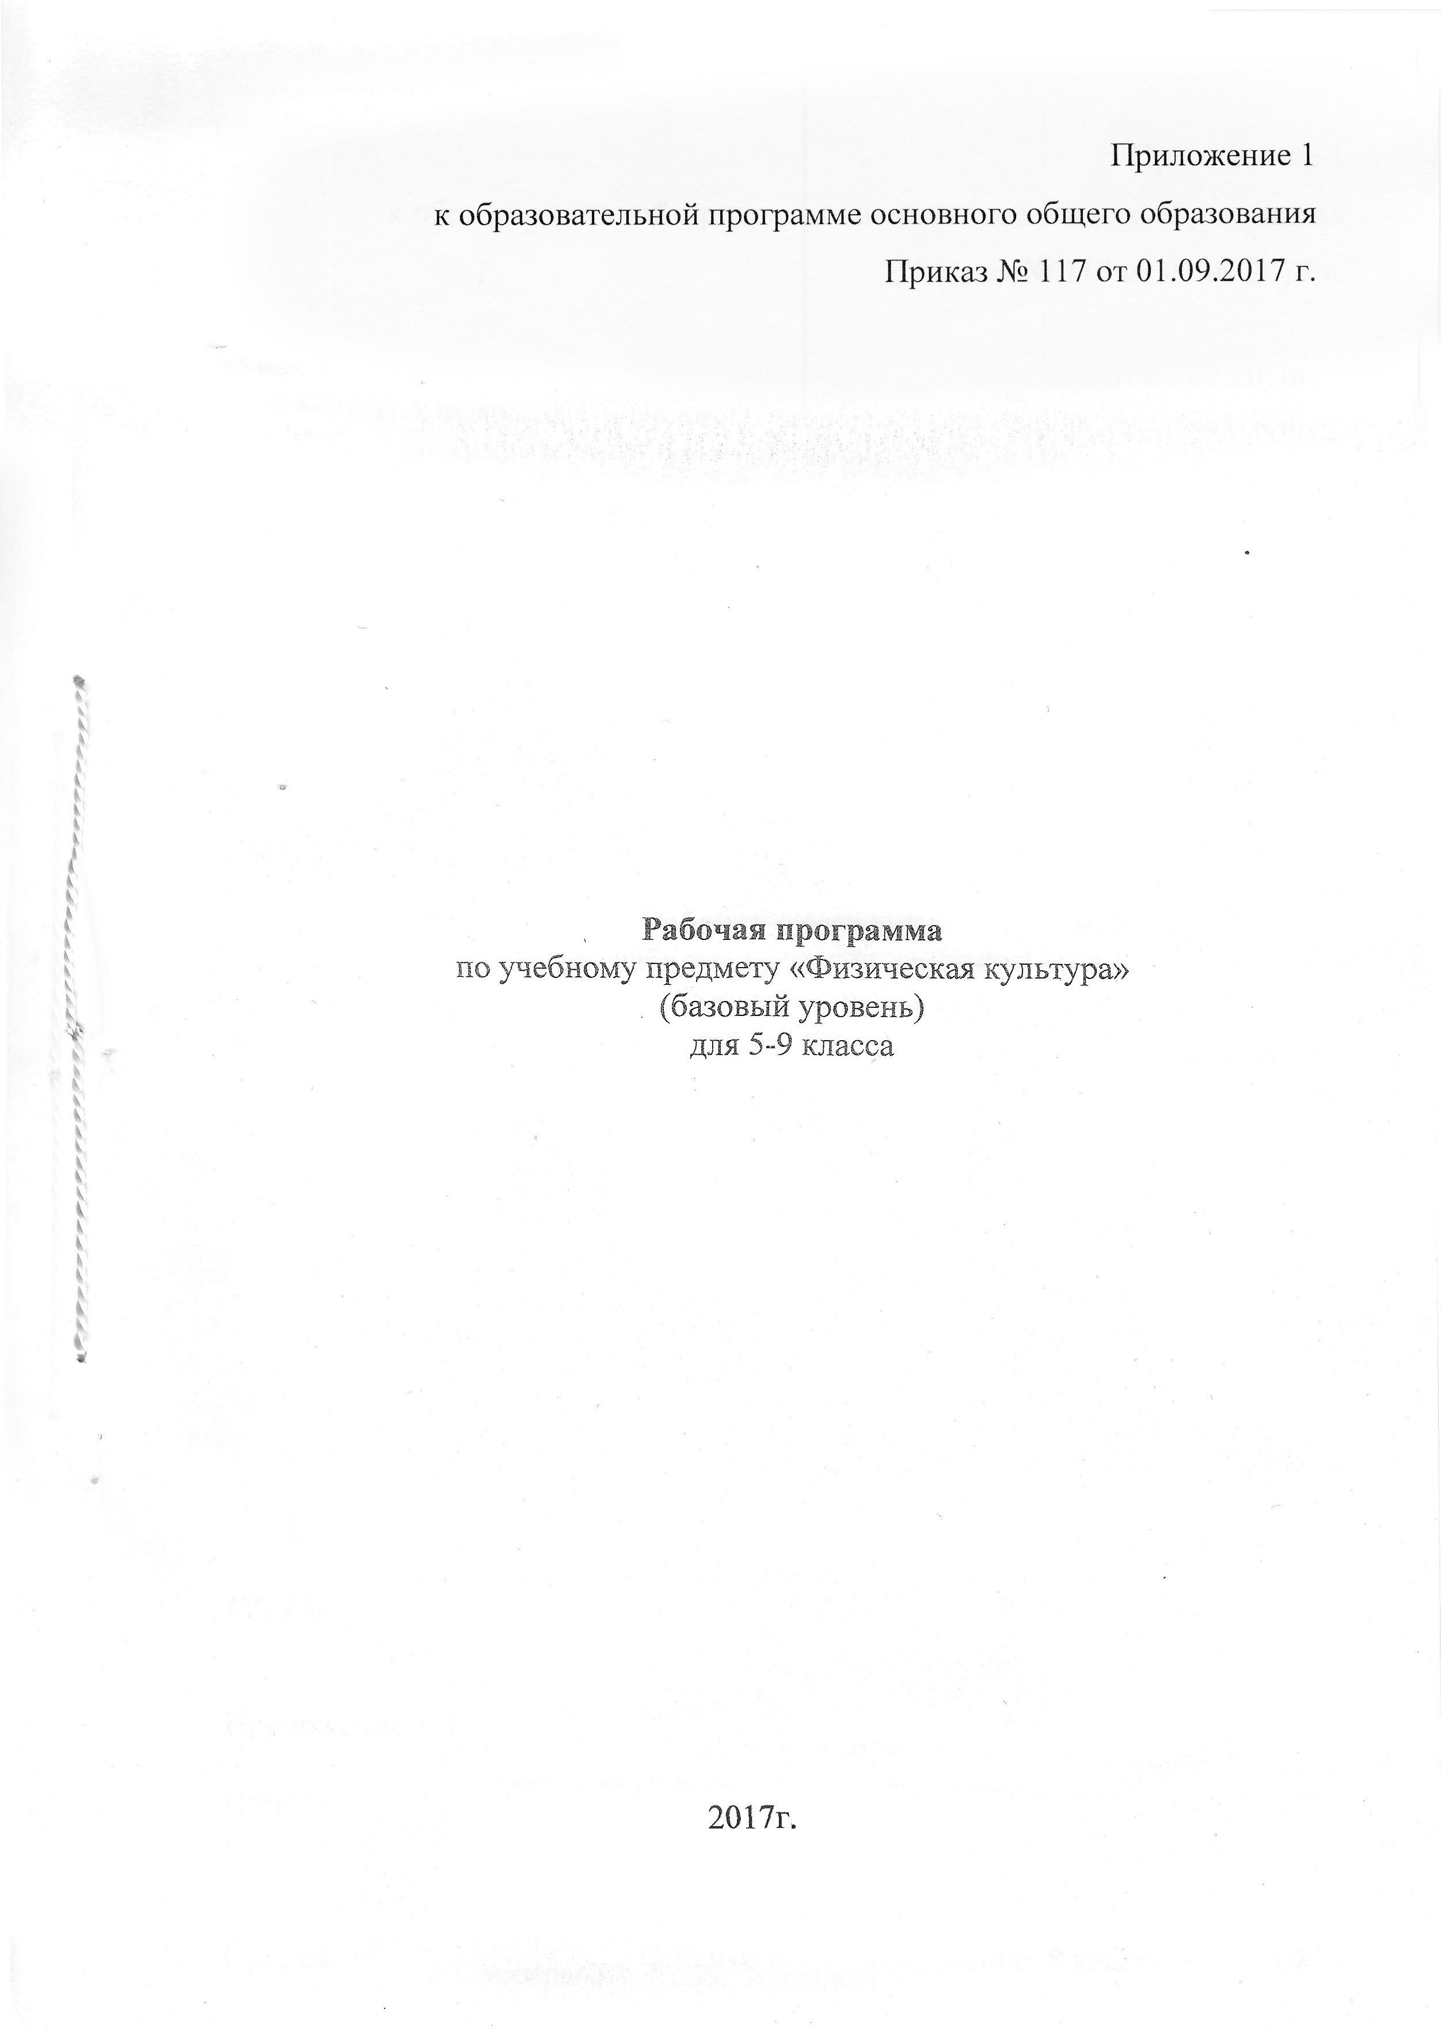
III. Планируемые результаты освоения учебного предмета.
1. Личностные результаты.
Личностные результаты отражаются в индивидуальных качественных свойствах учащихся, которые приобретаются в процессе освоения учебного предмета «Физическая культура». Эти качественные свойства проявляются прежде всего в положительном отношении учащихся к занятиям двигательной (физкультурной) деятельностью, накоплении необходимых знаний, а также в умении использовать ценности физической культуры для удовлетворения индивидуальных интересов и потребностей, достижения личностно значимых результатов в физическом совершенстве.
Личностные результаты могут проявляться в разных областях культуры.
В области познавательной культуры:
владение знаниями об индивидуальных особенностях физического развития и физической подготовленности, о соответствии их возрастным и половым нормативам;
владение знаниями об особенностях индивидуального здоровья и о функциональных возможностях организма, способах профилактики заболеваний и перенапряжения средствами физической культуры;
владение знаниями по основам организации и проведения занятий физической культурой оздоровительной и тренировочной направленности, составлению содержания занятий в соответствии с собственными задачами, индивидуальными особенностями физического развития и физической подготовленности.
В области нравственной культуры:
способность управлять своими эмоциями, проявлять культуру общения и взаимодействия в процессе занятий физической культурой, игровой и соревновательной деятельности;
способность активно включаться в совместные физкультурно-оздоровительные и спортивные мероприятия, принимать участие в их организации и проведении;
владение умением предупреждать конфликтные ситуации во время совместных занятий физической культурой и спортом, разрешать спорные проблемы на основе уважительного и доброжелательного отношения к окружающим.
В области трудовой культуры:
умение планировать режим дня, обеспечивать оптимальное сочетание нагрузки и отдыха;
умение проводить туристские пешие походы, готовить снаряжение, организовывать и благоустраивать места стоянок, соблюдать правила безопасности;
умение содержать в порядке спортивный инвентарь и оборудование, спортивную одежду, осуществлять их подготовку к занятиям и спортивным соревнованиям.
В области эстетической культуры:
красивая (правильная) осанка, умение ее длительно сохранять при разнообразных формах движения и пере движений;
хорошее телосложение, желание поддерживать его в рамках принятых норм и представлений посредством занятий физической культурой;
культура движения, умение передвигаться красиво, легко и непринужденно.
В области коммуникативной культуры:
владение умением осуществлять поиск информации по вопросам развития современных оздоровительных систем, обобщать, анализировать и творчески применять полученные знания в самостоятельных занятиях физической культурой;
владение умением достаточно полно и точно формулировать цель и задачи совместных с другими детьми занятий физкультурно-оздоровительной и спортивно-оздоровительной деятельностью, излагать их содержание;
владение умением оценивать ситуацию и оперативно принимать решения, находить адекватные способы поведения и взаимодействия с партнерами во время учебной и игровой деятельности.
В области физической культуры:
владение навыками выполнения жизненно важных двигательных умений (ходьба, бег, прыжки, лазанья и др.) различными способами, в различных изменяющихся внешних условиях;
владение навыками выполнения разнообразных физических упражнений различной функциональной направленности, технических действий базовых видов спорта, а также применения их в игровой и соревновательной деятельности;
умение максимально проявлять физические способности (качества) при выполнении тестовых упражнений по физической культуре.
2. Метапредметные результаты
Метапредметные результаты характеризуют уровень сформированности качественных универсальных способностей учащихся, проявляющихся в активном применении знаний и умений в познавательной и предметно-практической деятельности. Приобретенные на базе освоения содержания предмета «Физическая культура», в единстве с освоением программного материала других образовательных дисциплин, универсальные способности потребуются как в рамках образовательного процесса (умение учиться), так и в реальной повседневной жизни учащихся.
Метапредметные результаты проявляются в различных областях культуры.
В области познавательной культуры:
понимание физической культуры как явления культуры, способствующего развитию целостной личности человека, сознания и мышления, физических, психических и нравственных качеств;
понимание здоровья как важнейшего условия саморазвития и самореализации человека, расширяющего свободу выбора профессиональной деятельности и обеспечивающего долгую сохранность творческой активности;
понимание физической культуры как средства организации здорового образа жизни, профилактики вредных привычек и девиантного (отклоняющегося) поведения.
В области нравственной культуры:
бережное отношение к собственному здоровью и здоровью окружающих, проявление доброжелательности и отзывчивости к людям, имеющим ограниченные возможности и нарушения в состоянии здоровья;
уважительное отношение к окружающим, проявление культуры взаимодействия, терпимости и толерантности в достижении общих целей при совместной деятельности;
ответственное отношение к порученному делу, проявление осознанной дисциплинированности и готовности отстаивать собственные позиции, отвечать за результаты собственной деятельности.
В области трудовой культуры:
добросовестное выполнение учебных заданий, осознанное стремление к освоению новых знаний и умений, качественно повышающих результативность выполнения заданий;
рациональное планирование учебной деятельности, умение организовывать места занятий и обеспечивать их безопасность;
поддержание оптимального уровня работоспособности в процессе учебной деятельности, активное использование занятий физической культурой для профилактики психического и физического утомления.
В области эстетической культуры:
восприятие красоты телосложения и осанки человека в соответствии с культурными образцами и эстетическими канонами, формирование физической красоты с позиций укрепления и сохранения здоровья;
понимание культуры движений человека, постижение жизненно важных двигательных умений в соответствии с их целесообразностью и эстетической привлекательностью;
восприятие спортивного соревнования как культурно-массового зрелищного мероприятия, проявление адекватных норм поведения, неантагонистических способов общения и взаимодействия.
В области коммуникативной культуры:
владение культурой речи, ведение диалога в доброжелательной и открытой форме, проявление к собеседнику внимания, интереса и уважения;
владение умением вести дискуссию, обсуждать содержание и результаты совместной деятельности, находить компромиссы при принятии общих решений;
владение умением логически грамотно излагать, аргументировать и обосновывать собственную точку зрения, доводить ее до собеседника.
В области физической культуры:
владение способами организации и проведения разнообразных форм занятий физической культурой, их планирования и содержательного наполнения;
владение широким арсеналом двигательных действий и физических упражнений из базовых видов спорта и оздоровительной физической культуры, активное их использование в самостоятельно организуемой спортивно-оздоровительной и физкультурно-оздоровительной деятельности;
владение способами наблюдения за показателями индивидуального здоровья, физического развития и физической подготовленности, использование этих показателей в организации и проведении самостоятельных форм занятий физической культурой.
3. Предметные результаты
Предметные результаты характеризуют опыт учащихся в творческой двигательной деятельности, который приобретается и закрепляется в процессе освоения учебного предмета «Физическая культура». Приобретаемый опыт проявляется в знаниях и способах двигательной деятельности, умениях творчески их применять при решении практических задач, связанных с организацией и проведением самостоятельных занятий физической культурой.
Предметные результаты, так же как и метапредметные, проявляются в разных областях культуры.
В области познавательной культуры:
знания по истории и развитию спорта и олимпийского движения, о положительном их влиянии на укрепление мира и дружбы между народами;
знание основных направлений развития физической культуры в обществе, их целей, задач и форм организации;
знания о здоровом образе жизни, его связи с укреплением здоровья и профилактикой вредных привычек, о роли и месте физической культуры в организации здорового образа жизни.
В области нравственной культуры:
способность проявлять инициативу и творчество при организации совместных занятий физической культурой, доброжелательное и уважительное отношение к занимающимся, независимо от особенностей их здоровья, физической и технической подготовленности;
умение оказывать помощь занимающимся при освоении новых двигательных действий, корректно объяснять и объективно оценивать технику их выполнения;
способность проявлять дисциплинированность и уважительное отношение к сопернику в условиях игровой и соревновательной деятельности, соблюдать правила игры и соревнований.
В области трудовой культуры:
способность преодолевать трудности, выполнять учебные задания по технической и физической подготовке в полном объеме;
способность организовывать самостоятельные занятия физической культурой разной направленности, обеспечивать безопасность мест занятий, спортивного инвентаря и оборудования, спортивной одежды;
способность самостоятельно организовывать и проводить занятия профессионально-прикладной физической подготовкой, подбирать физические упражнения в зависимости от индивидуальной ориентации на будущую профессиональную деятельность.
В области эстетической культуры:
способность организовывать самостоятельные занятия физической культурой по формированию телосложения и правильной осанки, подбирать комплексы физических упражнений и режимы физической нагрузки в зависимости от индивидуальных особенностей физического развития;
способность организовывать самостоятельные занятия по формированию культуры движений, подбирать упражнения координационной, ритмической и пластической направленности, режимы физической нагрузки в зависимости от индивидуальных особенностей физической подготовленности;
способность вести наблюдения за динамикой показателей физического развития и осанки, объективно оценивать их, соотнося с общепринятыми нормами и представлениями.
В области коммуникативной культуры:
способность интересно и доступно излагать знания о физической культуре, грамотно пользоваться понятийным аппаратом;
способность формулировать цели и задачи занятий физическими упражнениями, аргументированно вести диалог по основам их организации и проведения;
способность осуществлять судейство соревнований по одному из видов спорта, владеть информационными жестами судьи.
В области физической культуры:
способность отбирать физические упражнения по их функциональной направленности, составлять из них индивидуальные комплексы для оздоровительной гимнастики и физической подготовки;
способность составлять планы занятий физической культурой с различной педагогической направленностью, регулировать величину физической нагрузки в зависимости от задач занятия и индивидуальных особенностей организма;
способность проводить самостоятельные занятия по освоению новых двигательных действий и развитию основных физических качеств, контролировать и анализировать эффективность этих занятий.
Оценка эффективности занятий физкультурно-оздоровительной деятельностью
Оценка техники движений, способы выявления и устранения ошибок в технике выполнения (технических ошибок).
Измерение резервов организма и состояния здоровья с помощью функциональных проб.
Физическое совершенствование
Физкультурно-оздоровительная деятельность
Оздоровительные формы занятий в режиме учебного дня и учебной недели.
Индивидуальные комплексы адаптивной (лечебной) и корригирующей физической культуры.
Спортивно-оздоровительная деятельность с общеразвивающей направленность
Гимнастика с основами акробатики. Организующие команды и приемы.
Акробатические упражнения и комбинации.
Ритмическая гимнастика (девочки).
Опорные прыжки.
Упражнения и комбинации на гимнастическом бревне (девочки).
Упражнения и комбинации на гимнастической перекладине (мальчики).
Легкая атлетика
Беговые упражнения. Прыжковые упражнения. Метание малого мяча.
Лыжные гонки
Передвижения на лыжах. Подъемы, спуски, повороты, торможения.
Спортивные игры Баскетбол. Игра по правилам.
Волейбол. Игра по правилам.
Футбол. Игра по правилам.
Прикладно ориентированная подготовка
Упражнения общеразвивающей направленности. Общефизическая подготовка.
Гимнастика с основами акробатики Развитие гибкости, координация движений, силы, выносливости.
Легкая атлетика Развитие выносливости, силы, быстроты, координации движений.
Лыжные гонки Развитие выносливости, силы, координации движений, быстроты.
Баскетбол Развитие быстроты, силы, выносливости, координации движений.
Волейбол Развитие быстроты, силы, выносливости.

Знания о физической культуре
Выпускник научится:
рассматривать физическую культуру как явление культуры, выделять исторические этапы ее развития, характеризовать основные направления и формы ее организации в современном обществе;
характеризовать содержательные основы здорового образа жизни, раскрывать его взаимосвязь со здоровьем, гармоничным физическим развитием и физической подготовленностью, формированием качеств личности и профилактикой вредных привычек;
определять базовые понятия и термины физической культуры, применять их в процессе совместных занятий физическими упражнениями со своими сверстниками, излагать с их помощью особенности выполнения техники двигательных действий и физических упражнений, развития физических качеств;
разрабатывать содержание самостоятельных занятий физическими упражнениями, определять их направленность и формулировать задачи, рационально планировать в режиме дня и учебной недели;
руководствоваться правилами профилактики травматизма и подготовки мест занятий, правильного выбора обуви и формы одежды в зависимости от времени года и погодных условий;
руководствоваться правилами оказания первой доврачебной помощи при травмах и ушибах во время самостоятельных занятий физическими упражнениями.
Выпускник получит возможность научиться:
характеризовать цель возрождения Олимпийских игр и роль Пьера де Кубертена в становлении современного Олимпийского движения, объяснять смысл символики и ритуалов Олимпийских игр;
характеризовать исторические вехи развития отечественного спортивного движения, великих спортсменов, принесших славу Российскому спорту;
определять признаки положительного влияния занятий физической подготовкой на укрепление здоровья, устанавливать связь между развитием физических качеств и основных систем организма.
Способы двигательной (физкультурной) деятельности.
Выпускник научится:
использовать занятия физической культурой, спортивные игры и спортивные соревнования для организации индивидуального отдыха и досуга, укрепления собственного здоровья, повышения уровня физических кондиций;
составлять комплексы физических упражнений оздоровительной, тренирующей и корригирующей направленности, подбирать индивидуальную нагрузку с учетом функциональных особенностей и возможностей собственного организма;
классифицировать физические упражнения по их функциональной направленности, планировать их последовательность и дозировку в процессе самостоятельных занятий по укреплению здоровья и развитию физических качеств;
самостоятельно проводить занятия по обучению двигательным действиям, анализировать особенности их выполнения, выявлять ошибки и своевременно устранять их;
тестировать показатели физического развития и основных физических качеств, сравнивать их с возрастными стандартами, контролировать особенности их динамики в процессе самостоятельных занятий физической подготовкой.
Выпускник получит возможность научиться:
вести дневник по физкультурной деятельности, включать в него оформление планов проведения самостоятельных занятий физическими упражнениями разной функциональной направленности, данные контроля динамики индивидуального физического развития и физической подготовленности;
проводить занятия физической культурой с использованием оздоровительной ходьбы и бега, лыжных прогулок и туристических походов, обеспечивать их оздоровительную направленность;
проводить восстановительные мероприятия с использованием банных процедур и сеансов оздоровительного массажа.
Физическое совершенствование.
Выпускник научится:
выполнять комплексы упражнений по профилактике утомления и перенапряжения организма, повышению его работоспособности в процессе трудовой и учебной деятельности;
выполнять общеразвивающие упражнения, целенаправленно воздействующие на развитие основных физических качеств (силы, быстроты, выносливости, гибкости и координации);
выполнять гимнастические комбинации на спортивных снарядах из числа хорошо освоенных упражнений;
выполнять легкоатлетические упражнения в беге и прыжках (в высоту и длину);
выполнять передвижения на лыжах скользящими способами ходьбы, демонстрировать их технику умения последовательно чередовать в процессе прохождения тренировочных дистанций (для снежных регионов России);
выполнять спуски и торможения на лыжах с пологого склона одним из разученных способов;
выполнять основные технические действия и приемы игры в футбол в условиях учебной и игровой деятельности;
выполнять основные технические действия и приемы игры в волейбол в условиях учебной и игровой деятельности;
выполнять основные технические действия и приемы игры в баскетбол в условиях учебной и игровой деятельности;
выполнять тестовые упражнения на оценку уровня индивидуального развития основных физических качеств.
Выпускник получит возможность научиться:
выполнять комплексы упражнений лечебной физической культуры с учетом имеющихся индивидуальных нарушений в показателях здоровья;
преодолевать естественные и искусственные препятствия с помощью разнообразных способов лазания, прыжков и бега;
осуществлять судейство по одному из осваиваемых видов спорта;
выполнять тестовые нормативы по физической подготовке.

II. Содержание учебного предмета.

Легкая атлетика. Высокий старт. Стартовый разгон. Спецбеговые упражнения. Челночный бег. Линейная эстафета. Прыжки в длину с места с разбега. Финиширование. Бег по дистанции 30м, 60м, 1000м, 1500м, 2000м. Метание малого мяча на дальность в цель. Кроссовая подготовка. Прыжки в высоту способом перешагивание.
Гимнастика. Строевые упражнения. Висы и упоры. Прыжки через скакалку. Опорный прыжок через козла. Лазание по канату. Кувырок вперед назад. Подтягивание на перекладине. Упражнение на бревне. Стойка на голове. Сгибание разгибание рук из упора лежа. Акробатическая комбинация. ОРУ на месте, в движении.
Лыжная подготовка. Одновременный одношажный ход. Двушажный попеременный ход. Одношажный попеременный ход. Четырехшажный попеременный ход. Подъем в гору скользящим шагом. Спуски с горы в различных стойках. Лыжная гонка 1000м, 2000м, 3000м. Лыжные эстафеты. Бесшажный ход. Повороты на месте.
Баскетбол. Передвижение игрока. Правила баскетбола. Ведение мяча. Передачи и ловля мяча. Бросок мяча в движении одной рукой от плеча. Остановка в прыжке. Сочетание приемов передвижений и остановок. Передача мяча в тройках со сменой места. Быстрый прорыв. Стойка игрока. Передача мяча от пола. Передача двумя руками от груди.
Волейбол. Стойка волейболиста. Правила игры в волейбол. Стойки и передвижения игрока. Передача мяча сверху двумя руками в парах через сетку. Нижняя прямая подача мяча. Прием мяча снизу двумя руками после подачи. Подачи мяча по зонам. Комбинации из освоенных элементов (прием-передача-удар).

III. Тематическое планирование
5 класс

№ п/п | Наименование темы | Общее количество учебных часов  по теме | Формы контроля и количество учебных часов
№ п/п | Наименование темы | Общее количество учебных часов  по теме | контрольных работ | практических работ
1. | Легкая атлетика | 27 | 10 | 17
2. | Гимнастика | 18 | 6 | 12
3. | Баскетбол | 22 | 5 | 17
4. | Лыжная подготовка | 20 | 5 | 15
5. | Волейбол | 15 | 1 | 14
 | Итоги | 102 | 27 | 75

6 класс

№ п/п | Наименование темы | Общее количество учебных часов  по теме | Формы контроля и количество учебных часов
№ п/п | Наименование темы | Общее количество учебных часов  по теме | контрольных работ | практических работ
1. | Легкая атлетика | 27 | 10 | 17
2. | Гимнастика | 18 | 6 | 12
3. | Баскетбол | 22 | 5 | 17
4. | Лыжная подготовка | 20 | 5 | 15
5. | Волейбол | 15 | 1 | 14
 | Итоги | 102 | 27 | 75

7 класс

№ п/п | Наименование темы | Общее количество учебных часов  по теме | Формы контроля и количество учебных часов
№ п/п | Наименование темы | Общее количество учебных часов  по теме | контрольных работ | практических работ
1. | Легкая атлетика | 23 | 14 | 9
2. | Гимнастика | 17 | 6 | 11
3. | Баскетбол | 28 | 2 | 26
4. | Лыжная подготовка | 17 | 5 | 12
5. | Волейбол | 17 | 5 | 12
 | Итоги | 102 | 32 | 70

8 класс

№ п/п | Наименование темы | Общее количество учебных часов  по теме | Формы контроля и количество учебных часов
№ п/п | Наименование темы | Общее количество учебных часов  по теме | контрольных работ | практических работ
1. | Легкая атлетика | 33 | 11 | 22
2. | Гимнастика | 17 | 5 | 12
3. | Баскетбол | 18 | 4 | 14
4. | Лыжная подготовка | 17 | 3 | 14
5. | Волейбол | 17 | 4 | 13
 | Итоги | 102 | 27 | 75

9 класс

№ п/п | Наименование темы | Общее количество учебных часов  по теме | Формы контроля и количество учебных часов
№ п/п | Наименование темы | Общее количество учебных часов  по теме | контрольных работ | практических работ
1. | Легкая атлетика | 33 | 11 | 22
2. | Гимнастика | 17 | 5 | 12
3. | Баскетбол | 18 | 4 | 14
4. | Лыжная подготовка | 17 | 3 | 14
5. | Волейбол | 17 | 4 | 13
 | Итоги | 102 | 27 | 75

